**МИНИСТЕРСТВО ОБРАЗОВАНИЯ, НАУКИ И МОЛОДЕЖНОЙ ПОЛИТИКИ РЕСПУБЛИКИ КОМИ**

**КОМИ РЕСПУБЛИКАСА ВЕЛÖДАН, НАУКА ДА ТОМ ЙÖЗ ПОЛИТИКА МИНИСТЕРСТВО**

**Государственное профессиональное образовательное учреждение**

**«Сыктывкарский автомеханический техникум»**

**«СЫКТЫВКАРСА АВТОМЕХАНИЧЕСКӦЙ ТЕХНИКУМ»**

**УДЖСИКАСӦ ВЕЛӦДАН КАНМУ УЧРЕЖДЕНИЕ**

|  |  |
| --- | --- |
| РЕКОМЕНДОВАНА | УТВЕРЖДАЮ |
| на заседании предметной  (цикловой) комиссии  ______________20___г.  протокол №______  Председатель ПЦК ________(Каштанова Н.О.) | зам. директора ГПОУ «САТ»  __________ Исаченко А.И.  __________20___г. |

**Методические указания и задания по выполнению**

**домашней контрольной работы**

**для студентов-заочников ГПОУ «САТ»,**

**группы ТЛ3-13.9**

**по дисциплине ОУД.11 МАТЕМАТИКА: АЛГЕБРА, НАЧАЛО МАТЕМАТИЧЕСКОГО АНАЛИЗА, ГЕОМЕТРИЯ**

**Специальность: 35.02.02 «Технология лесозаготовок»**

Уважаемые студенты!   
В первую очередь ознакомьтесь с пояснительной запиской в конце документа

Сыктывкар 2019

**СОДЕРЖАНИЕ**

1. Общие методические указания…………………………………3
2. Порядок оформления домашней контрольной работы………..5
3. Шаблон заглавного листа для ДКР……………………………..8
4. Шаблон справки о проведенной ДКР………………………….9
5. Тематический план по дисциплине…………………………….10
6. Список учебной литературы……………………………………12
7. Варианты заданий……………………………………………….13

**ОБЩИЕ МЕТОДИЧЕСКИЕ УКАЗАНИЯ**

Математика является фундаментальной общеобразовательной дисциплиной со сложившимся устойчивым содержанием и общими требованиями к подготовке обучающихся. Реализация общих целей изучения математики традиционно формируется в четырех направлениях – методическое (общее представление об идеях и методах математики), интеллектуальное развитие, утилитарно-прагматическое направление (овладение необходимыми конкретными знаниями и умениями) и воспитательное воздействие.

Целями изучения дисциплины «Математика» является:

* **формирование представлений** о математике как универсальном языке науки, средстве моделирования явлений и процессов, об идеях и методах математики;
* **развитие** логического мышления, пространственного воображения, алгоритмической культуры, критичности мышления на уровне, необходимом для будущей профессиональной деятельности, для продолжения образования и самообразования;
* **овладение математическими знаниями и умениями,** необходимыми в повседневной жизни, для изучения смежных естественно-научных дисциплин на базовом уровне и дисциплин профессионального цикла, для получения образования в областях, не требующих углубленной математической подготовки;
* **воспитание** средствами математики культуры личности, понимания значимости математики для научно-технического прогресса, отношения к математике как к части общечеловеческой культуры через знакомство с историей развития математики, эволюцией математических идей.

В результате изучения учебной дисциплины «Математика: алгебра, начало математического анализа, геометрия» обучающийся должен

***иметь представление:***

− о предмете, о месте математики в современной научной картине мира; роли математики в формировании кругозора и функциональной грамотности человека для решения практических задач;

***знать****:*

* значение математической науки для решения задач, возникающих в теории и практике; широту и в то же время ограниченность применения математических методов к анализу и исследованию процессов и явлений в природе и обществе;
* значение практики и вопросов, возникающих в самой математике для формирования и развития математической науки; историю развития понятия числа, создания математического анализа, возникновения и развития геометрии;
* универсальный характер законов логики математических рассуждений, их применимость во всех областях человеческой деятельности;
* вероятностный характер различных процессов окружающего мира.

**АЛГЕБРА**

**уметь**:

* выполнять арифметические действия над числами, сочетая устные и письменные приемы; находить приближенные значения величин и погрешности вычислений (абсолютная и относительная); сравнивать числовые выражения;
* находить значения корня, степени, логарифма, тригонометрических выражений на основе определения, используя при необходимости инструментальные средства; пользоваться приближенной оценкой при практических расчетах;
* выполнять преобразования выражений, применяя формулы, связанные со свойствами степеней, логарифмов, тригонометрических функций;

**использовать приобретенные знания и умения в практической деятельности и повседневной жизни**:

* для практических расчетов по формулам, включая формулы, содержащие степени, радикалы, логарифмы и тригонометрические функции, используя при необходимости справочные материалы и простейшие вычислительные устройства.

**Функции и графики**

**уметь**:

* вычислять значение функции по заданному значению аргумента при различных способах задания функции;
* определять основные свойства числовых функций, иллюстрировать их на графиках;
* строить графики изученных функций, иллюстрировать по графику свойства элементарных функций;
* использовать понятие функции для описания и анализа зависимостей величин;

**использовать приобретенные знания и умения в практической деятельности и повседневной жизни**:

* для описания с помощью функций различных зависимостей, представления их графически, интерпретации графиков.

**НАЧАЛО МАТЕМАТИЧЕСКОГО АНАЛИЗА**

**уметь**:

* находить производные элементарных функций;
* использовать производную для изучения свойств функций и построения графиков;
* применять производную для проведения приближенных вычислений, решать задачи прикладного характера на нахождение наибольшего и наименьшего значения;
* вычислять в простейших случаях площади и объемы с использованием определенного интеграла;

**использовать приобретенные знания и умения в практической деятельности и повседневной жизни** для:

* решения прикладных задач, в том числе социально-экономических и физических, на наибольшие и наименьшие значения, на нахождение скорости и ускорения.

**Уравнения и неравенства**

**уметь**:

* решать рациональные, показательные, логарифмические, тригонометрические уравнения, сводящиеся к линейным и квадратным, а также аналогичные неравенства и системы;
* использовать графический метод решения уравнений и неравенств;
* изображать на координатной плоскости решения уравнений, неравенств и систем с двумя неизвестными;
* составлять и решать уравнения и неравенства, связывающие неизвестные величины в текстовых (в том числе прикладных) задачах.

**использовать приобретенные знания и умения в практической деятельности и повседневной жизни:**

* для построения и исследования простейших математических моделей.

**КОМБИНАТОРИКА, СТАТИСТИКА И ТЕОРИЯ ВЕРОЯТНОСТЕЙ**

**уметь**:

* решать простейшие комбинаторные задачи методом перебора, а также с использованием известных формул;
* вычислять в простейших случаях вероятности событий на основе подсчета числа исходов;

**использовать приобретенные знания и умения в практической деятельности и повседневной жизни**:

* для анализа реальных числовых данных, представленных в виде диаграмм, графиков;
* анализа информации статистического характера.

**ГЕОМЕТРИЯ**

**уметь:**

* распознавать на чертежах и моделях пространственные формы; соотносить трехмерные объекты с их описаниями, изображениями;
* описывать взаимное расположение прямых и плоскостей в пространстве, *аргументировать свои суждения об этом расположении*;
* анализировать в простейших случаях взаимное расположение объектов в пространстве;
* изображать основные многогранники и круглые тела; выполнять чертежи по условиям задач;
* *строить простейшие сечения куба*, *призмы*, *пирамиды*;
* решать планиметрические и простейшие стереометрические задачи на нахождение геометрических величин (длин, углов, площадей, объемов);
* использовать при решении стереометрических задач планиметрические факты и методы;
* проводить доказательные рассуждения в ходе решения задач;

**использовать приобретенные знания и умения в практической деятельности и повседневной жизни**:

* для исследования (моделирования) несложных практических ситуаций на основе изученных формул и свойств фигур;
* вычисления объемов и площадей поверхностей пространственных тел при решении практических задач, используя при необходимости справочники и вычислительные устройства.

**Порядок оформления домашней контрольной работы**

При реализации основной профессиональной образовательной программы (далее - **ОПОП**) специальностям СПО с получением среднего (полного) общего образования предусматривается итоговый контроль по освоению образовательной программы среднего (полного) общего образования, который согласно требованиям Федеральных государственных образовательных стандартов среднего профессионального образования (ФГОС СПО) проводится в рамках промежуточной аттестации.

Для успешного изучения материала курса необходима систематическая самостоятельная работа с учебной литературой.

В соответствии с учебным планом по специальности 23.02.03 Техническое обслуживание и ремонт автомобильного транспорта, по итогам изучения курса студенты-заочники выполняют домашнюю контрольную работу и сдают экзмен.

Контрольная работа составлена в 100 вариантах. Вариант контрольной работы определяется по таблице в зависимости от двух последних цифр номера личного дела студента-заочника.

В таблице по вертикали «А» размещены цифры от 0 до 9, каждая из которых соответствует предпоследней цифре номера личного дела студента, а по горизонтали «Б» также размещены цифры от 0 до 9, соответствующие последней цифре номера личного дела.

Пересечение вертикальной и горизонтальной линий определяет клетку с номерами заданий контрольной работы. Например, шифр студента-заочника МЗ-035: две последние цифры (35) определяют вариант контрольной работы. Пересечение 3-ей строки по вертикали и 5-го столбца по горизонтали определяет клетку с номерами заданий контрольной работы (13 и 27).

Студенты должны быть внимательными при определении варианта. Работа, выполненная не по своему варианту, возвращается студенту без проверки и зачета. Студент должен повторно выполнить контрольную работу в соответствии с вариантом.

В процессе выполнения контрольной работы студент должен показать знания по: решению различного вида уравнений, преобразованию графиков, использование производных для исследования различных функций, решению интегральных функций, вычислению простейших вероятностных событий, вычислению объемов и площадей объемных тел, строить сечения.

Каждый вариант включает 10 заданий: каждое практико-ориентированного характера (решение уравнения или неравенства, преобразование выражений, вычисление различного вида выражений, расчетная задача).

Контрольная работа выполняется в тетради, страницы которой нумеруются. На каждой странице тетради следует оставлять поля шириной 4-5 см, а в конце тетради – 2-3 свободные страницы для написания рецензии (заключения) преподавателем (вложенные листы должны быть закреплены).

Разрешается выполнять контрольную работу в печатном виде. В этом случае работа выполняется в формате А4 стандартным 14-м шрифтом с полуторным интервалом. Заголовки желательно выделять курсивом и жирным шрифтом, заглавными буквами. Границы полей: левое – 3 см, правое – 1,5 см, нижнее и верхнее – 2,5 см, нумерация страниц – в правом нижнем углу.

При оформлении контрольной работы на обложку тетради наклеивается заполненный студентом-заочником бланк, который высылается учебным заведением. На бланке указываются следующие данные: ФИО студента, шифр (номер личного дела), наименование дисциплины (ОУД.11 Математика: алгебра, начало математического анализа, геометрия), варианты контрольной работы, почтовый домашний адрес, электронный адрес, номер телефона.

Работа должна быть выполнена аккуратно, четким, разборчивым почерком. Перед каждым ответом следует писать номер задания и его полную формулировку. Сокращений слов и подчеркивания в тексте не допускаются. Общий объем работы не должен превышать 8 страниц рукописного или 4 страниц машинописного текста. В конце работы ставится дата выполнения работы и подпись студента.

На каждую контрольную работу преподаватель дает письменное заключение (рецензию) и выставляет оценку. Не зачтенная работа возвращается студенту с подробной рецензией, содержащей рекомендации по устранению недостатков.

По получении проверенной контрольной работы студент должен внимательно ознакомиться с исправлениями и замечаниями на полях, прочитать заключение преподавателя, сделать работу над ошибками и повторить недостаточно усвоенный материал в соответствии с рекомендациями преподавателя. После этого студент выполняет работу повторно и отсылает вместе с первой на проверку.

Предметно-цикловая комиссия общеобразовательного цикла при необходимости может вносить обоснованные изменения и дополнения в задания контрольной работы.

**Порядок проверки и оценки контрольных работ**

Проверка контрольных работ преподавателем – одна из основных форм руководства самостоятельной работой студентов, средство контроля выполнения ими учебного плана и усвоения учебного материала в объеме, установленном программой учебной дисциплины. В процессе проверки выявляются типичные ошибки, а также разделы учебной дисциплины, вызывающие затруднения у студентов. Срок проверки работ преподавателем – не более 10 дней.

Проверка контрольной работы осуществляется в следующем порядке:

1. выявление и исправление ошибок;
2. оценивание преподавателем контрольной работы, признанной удовлетворительной, словом «зачтено»; признанной неудовлетворительной – «незачтено».

Проверяя (рецензируя) полученную работу, преподаватель отмечает каждую ошибку и неточность, разъясняет в краткой форме на полях, в чем заключается ошибка. При проверке расчетного задания указывается более рациональный и короткий путь решения задачи; уточняются и исправляются не вполне точные формулировки; подчеркиваются все замеченные ошибки.

Рецензирование контрольных работ является одной из основных форм руководства и контроля за самостоятельной работой студентов заочной формы обучения в экзаменационный период.

Если работа выполнена студентом не в соответствии с вариантом, не по установленным преподавателем указаниям или несамостоятельно, то она возвращается студенту. В этом случае преподаватель в устной или письменной форме объясняет студенту причины возвращения.

Студент должен быть ознакомлен с результатами проверки контрольной работы до сдачи зачета. Информацию об итогах проверки контрольной работы студенты получают самостоятельно в межсессионный период.

Контрольная работа возвращается студенту для полной или частичной ее переработки в случаях, когда имеющиеся в тексте ошибки и недостатки таковы, что могут препятствовать выставлению положительной оценки («зачтено»). При этом преподаватель четко формулирует все требования, которые должен выполнить студент для успешного выполнения контрольного задания. При повторном рецензировании преподаватель проверяет, учтены ли его требования и замечания. Если нет, тогда работа вновь возвращается студенту на доработку.

Успешное выполнение контрольной работы непременное условие допуска студента к сдаче экзамена по дисциплине.

Преподаватель может принять на проверку контрольные работы, выполненные за пределами установленных сроков, в том числе и во время сессии. В этом случае преподаватель проводит устное разъяснение недостатков и достоинств контрольной работы непосредственно во время приема контрольной работы.

Если в процессе рецензирования преподаватель установит, что работа выполнена студентом не самостоятельно, то она не зачитывается и возвращается ему, с одновременной выдачей нового индивидуального задания.

По окончании зачета преподаватель лично возвращает контрольные работы на заочное отделение.

МИНИСТЕРСТВО ОБРАЗОВАНИЯ, НАУКИ И МОЛОДЕЖНОЙ ПОЛИТИКИ РЕСПУБЛИКИ КОМИ

КОМИРЕСПУБЛИКАСА ВЕЛÖДАН, НАУКА ДА ТОМ ЙÖЗ ПОЛИТИКА МИНИСТЕРСТВО

Государственное профессиональное образовательное учреждение

«Сыктывкарский автомеханический техникум»

«СЫКТЫВКАРСА АВТОМЕХАНИЧЕСКӦЙ ТЕХНИКУМ»

УДЖСИКАСӦ ВЕЛӦДАН КАНМУ УЧРЕЖДЕНИЕ

Домашняя контрольная работа

Вариант №___________

По учебной дисциплине ОУД.11 Математика: алгебра,   
начало математического анализа, геометрия

Выполнил студент:

__________________________________________________

__________________________________________________

__________________________________________________

группы ТЛ3-13.9

Проверил преподаватель:

Зырянова Е.А.

(ea_71@rambler.ru)

*Полный почтовый адрес с индексом:*

*Электронный адрес (если есть):*

*Контактный телефон:*

**МИНИСТЕРСТВО ОБРАЗОВАНИЯ, НАУКИ И МОЛОДЕЖНОЙ ПОЛИТИКИ РЕСПУБЛИКИ КОМИ**

**КОМИ РЕСПУБЛИКАСА ВЕЛÖДАН, НАУКА ДА ТОМ ЙÖЗ ПОЛИТИКА МИНИСТЕРСТВО**

**Государственное профессиональное образовательное учреждение**

**«Сыктывкарский автомеханический техникум»**

**«СЫКТЫВКАРСА АВТОМЕХАНИЧЕСКӦЙ ТЕХНИКУМ»**

**УДЖСИКАСӦ ВЕЛӦДАН КАНМУ УЧРЕЖДЕНИЕ**

|  |  |
| --- | --- |
| РЕКОМЕНДОВАНА | УТВЕРЖДАЮ |
| на заседании предметной  (цикловой) комиссии  ______________20___г.  протокол №______  Председатель ПЦК ________(Каштанова Н.О.) | зам. директора ГПОУ «САТ»  __________ Исаченко А.И.  __________20___г. |

**Справка**

**о проведенной контрольной работе**

По учебной дисциплине ОУД.11 Математика: алгебра, начало математического анализа, геометрия

студента__________________________________________________________ __________________________________________________________________

дата получения______________________дата возврата ___________________

рецензент__________________________________________________________

**Рецензия**

__________________________________________________________________________________________________________________________________________________________________________________________________________________________________________________________________________________________________________________________________________________________________________________________________________________________________________________________________________________________________________________________________________________________________________________________________________________________________________________________________________________________________________________________________________________________________________________________________________________________________________________________________________________________________________________________________________________________________________________________________________________________________________________________________________________________________________________________________________________________________

ТЕМАТИЧЕСКИЙ ПЛАН ПО ДИСЦИПЛИНЕ ОУД.11 МАТЕМАТИКА: АЛГЕБРА, НАЧАЛО МАТЕМАТИЧЕСКОГО АНАЛИЗА, ГЕОМЕТРИЯ

|  |
| --- |
| **Введение** |
| **Раздел 1 Действительные числа 8ч** |
| **Тема 1.1Действительные числа. Приближенные вычисления 2ч** |
| **Тема 1.2Уравнение и неравенства первой степени и второй степени2ч** |
| **Тема 1.3Определители 4ч** |
| **Раздел 2Тригонометрические функции 15ч** |
| **Тема 2.1 Тригонометрические функции углового аргумента 1ч** |
| **Тема 2.2 Тригонометрические функции числового аргумента 10ч** |
| **Тема 2.3Основные тригонометрические функции 4ч** |
| **Раздел 3 Геометрия. Прямые и плоскости в пространстве 10ч** |
| **Тема 3.1 Аксиомы стереометрии и их простейшие следствия3ч** |
| **Тема 3.2 Параллельность прямой и плоскости 3ч** |
| **Тема 3.3Параллельность плоскостей 4ч** |
| **Раздел 4 Основные свойства функции 14ч** |
| **Тема 4.1Функции и их графики 9ч** |
| **Тема 4.2Исследование функций 5ч** |
| **Раздел 5 Геометрия. Прямые и плоскости в пространстве( продолжение) 8 ч** |
| **Тема5.1 Перпендикулярность прямой и плоскости 4ч** |
| **Тема5.2 Перпендикулярность плоскостей4ч** |
| **Раздел 6 Решение тригонометрических уравнений и неравенств 13ч** |
| **Тема 6.1 Обратные тригонометрические функции 1ч** |
| **Тема 6.2 Решение простейших тригонометрических уравнений 6ч** |
| **Тема 6.3 Решение простейших тригонометрических неравенств 3ч** |
| **Тема 6.4 Решение простейших тригонометрических уравнений и систем уравнений 3ч** |
| **Раздел 7 Геометрия. Декартовы координаты и векторы в пространстве 12ч** |
| **Тема7.1 Декартовы координаты4ч** |
| **Тема7.2 Ортогональное проектирование 3ч** |
| **Тема7.3 Действия над векторами 5** |
| **Раздел 8 Дифференциальное исчисление 33ч** |
| **Тема 8.1 Производная 6ч** |
| **Тема 8.2 Правила вычисления производных7ч** |
| **Тема 8.3 Применения непрерывности и 8ч производной функции** |
| **Тема 8.4 Применения производной к 5ч исследованию функции** |
| **Тема 8.5 Применение производной 3ч** |
| **Тема 8.6 Нахождение наибольшего и 4ч наименьшего значения функции** |
| **Раздел 9Первообразная 9ч** |
| **Тема 9.1 Определение первообразной 4ч** |
| **Тема 9.2 Правила нахождения первообразных 5ч** |
| **Раздел 10 Геометрические тела и поверхности. Многогранники 13ч** |
| **Тема 10.1 Понятие многогранного угла 2ч** |
| **Тема 10.2Призма 5ч** |
| **Тема 10.3 Пирамида 6ч** |
| **Раздел 11 Интеграл 12ч** |
| **Тема 11.1 Криволинейная трапеция 4ч** |
| **Тема 11.2 Определенный, неопределенный интеграл 2ч** |
| **Тема 11.3 Применение интеграла 6ч** |
| **Раздел 12 Геометрические тела и поверхности (продолжение) Тела вращения 10ч** |
| **Тема 12.1 Цилиндр 3ч** |
| **Тема 12.2 Конус 3ч** |
| **Тема 12.3 Шар 4ч** |
| **Раздел 13 Показательная, логарифмическая и степенная функция 28ч** |
| **Тема 13.1 Обобщение понятия степени 7ч** |
| **Тема 13.2 Показательная функция. Показательные уравнения и неравенства 7ч** |
| **Тема 13.3 Логарифм. Логарифмическая функция 4ч** |
| **Тема 13.4 Логарифмические уравнения и неравенства 5ч** |
| **Тема 13.5 Производная показательной и логарифмической функции 4ч** |
| **Раздел 14 Объемы и площади поверхностей геометрических тел 13ч** |
| **Тема 14.1 Объемы многогранников 5ч** |
| **Тема 14.2 Объемы тел вращения3ч** |
| **Тема 14.3 Площади поверхностей геометрических тел 5ч** |
| **Раздел 15 Элементы комбинаторики, 9ч статистики и теории вероятностей** |
| **Тема 15.1Элементы комбинаторики, статистики и теории вероятностей, 9ч** |
| **Раздел 16Обобщающее повторение курса математики 20 ч** |
| **Тема 16.1 Тригонометрия 3ч** |
| **Тема 16.2Производная и ее применение 5ч** |
| **Тема 16.3 Первообразная и интеграл 2ч** |
| **Тема 16.4 Иррациональные** |
| **Тема 16.5 Показательная и логарифмическая функции5ч уравнения 2ч** |
| **Тема 16.6 Объемы геометрических тел 3ч** |

УЧЕБНАЯ ЛИТЕРАТУРА

1. Алгебра и начала анализа: учеб.для 10-11 кл. общеобразовательных учреждений/ (А.Н. Колмогоров. А.М. Абрамов. Ю.П. Дудницын и др.); под ред. А.Н.Колмогорова.- 15 изд.- М. Просвещение. 2006.- 384 с.
2. Геометрия: учеб. для 10-11 кл. общеобразовательных учреждений / А.В. Погорелов.- 6- е изд.. дораб. - М. : Просвещение, 2006. - 175 с.
3. Сборник заданий для проведения письменного экзамена по математике (курс А) и алгебре и началам анализа (курс В) за курс средней школы. 11 класс / Г.В. Дорофеев. Г.К. Муравин. Р.. А. Седова. - 5-е изд.. стереотип. - М.: Дрофа, 2002. - 160 с.
4. Мордкович А.Г., Смирнова И.М. Математика. 10 кл.: Учеб.для общеобразоват. учреждений. -М.. Мнемозина, 2004,- 384 е.: ил.
5. Мордкович Д.Г., Смирнова И.М. Математика. 11 кл.: Учеб.для общеобразоват. учреждений. -М.: Мнемозина, 2005,- 379 е.: ил.
6. Дадаян А.А. Математика: учебник. / А.А. Дадаян. - 2-е изд. - М. : ФОРУМ. 2010. - 544 с. (11рофессиональное образование).
7. Дадаян А.А. Сборник задач по математике: учеб.пособие / А.А. Дадаян. - М. : ФОРУМ : ИНФРА -М, 2008. - 352 с. - (Профессиональное образование).

Дополнительные источники:

* 1. Звавич Л.И., Шляпочник Л.Я. Контрольные и проверочные работы по алгебре. 10-11 кл.: Методическое пособие. - М.: Дрофа, 1996. - 112 е.: ил.
  2. Тесты. Математика. Варианты и ответы централизованного (абитуриентского) тестирования - М.: ООО «РУСТЕСТ», 2006.

Интернет- ресурсы:

http://www.pm298.ru/ *Прикладная математика* - Справочник математических формул. Примеры и задачи с решениями

http://www.bymath.net/ Вся элементарная математика, математическая интернет-школа

http://allmath.ru/ Вся математика в одном месте, математический портал, на котором вы найдете любой материал по математическим дисциплинам.

http://www.mathtest.ru/ Математика в помощь школьнику и студенту

http://mat.1september.ги/ Математический он-лайн журнал, Издательский дом «Первое сентября». Учебно-методический журнал. Выходит с 1992 года

http://www.1.ege.edu.ru/online-testing/math Оф. портал по ЕГЭ

http://www.math.ru/ Сайт посвящен Математике (и математикам^сайт— для школьников, студентов, учителей и для всех, кто интересуется математикой.

ВАРИАНТЫ КОНТРОЛЬНОЙ РАБОТЫ

|  |  |  |  |  |  |  |  |  |  |  |  |
| --- | --- | --- | --- | --- | --- | --- | --- | --- | --- | --- | --- |
| **Б**  **А** | **Последняя цифра номера личного дела** | | | | | | | | | | |
| **Предпоследняя цифра номера личного дела** |  | **0** | **1** | **2** | **3** | **4** | **5** | **6** | **7** | **8** | **9** |
| **0** | 1,3,8,10,2,5,7,6,9,4 | 10,8,5,2,4,7,3,1,9, 6, | 6,4, 8,2,5, 10,1,7,9, 3 | 5,9,6,3,1,8,10,2, 7,4 | 4,5,2,9,7,3,10,1, 8,6, | 8,3, 10,2,5,7,6, 1,9,4 | 3,7,8, 10,1,2,5, 6,9,4 | 7,1,3,8,10,2,9,6, 4,5 | 9,4,1,3,8,7,10,5,6,2 | 4,10,3,8,1,2,5,7,6,9, |
| **1** | 2,1,7, 9,3,8,10,6,4,5 | 1,9,6,4,3, 10, 5, 8,7, 2 | 3,10, 5,9,7, 2,6,1,4,8 | 3,2,610, 5, 1,8,4,9,7 | 5,1,7, 3,8,2, 6,9,4,10 | 9,7,1, 4,8, 10,2,5,3,6 | 10,3,1,2,58,7,6, 4,9 | 7,1,9,5,3,8,4,10,2, 6, | 8,5,1, 4,9, 10,6,2, 7,3 | 9,3,1,8,10,2,5,7,6, 4 |
| **2** | 1,6,9,5,10,4,8,3,7,2 | 2,7, 10,6,1,5,9,4,8.3 | 3,8,1,7,2,6,10,5,9,4 | 4,9,2,8,3,7,1,6, 10,5 | 5,10,3,9.4,8,2,7,1,6 | 6,1,4,10,5,9,3,8,2,7 | 7,2,5,1,6, 10,4,9,3,8 | 8,3,6,2,7,1,5,10,4,9 | 9,4,7,3,8,2,6,1,5,10 | 10,5,8,4,9,3,7,2,6,1 |
| **3** | 5,2.6,4,7,8,1,9,3,10 | 10,7,1,9,2,3,6,4,8,5 | 3,10,4,2,5,6,9,7,1,8 | 9,6, 10,8,1,2,5,3,7,4 | 4,1,5,3,6,7,10,8,2,9 | 8,5,9,7,10,1,4,2,6,3 | 2,9,3,1,4,5,8.6, 10,7 | 7,4,8,6,9, 10,3,1,5,2 | 1,8,2,10,3,4,7,5,9,6 | 6,3,7,5,8,9,2,10,4,1 |
| **4** | 6,5,1,7,3,8,4,9,2,10 | 1,10, 6,2,8,3,9,4,7,5 | 4,3,9,5,1,6,2,7, 10,8 | 10,9,5,1,7,2,8,3,6,4 | 5,4, 10,6,2,7,3,8,1,9 | 9,8,4,10,6,1,7,2,5,3 | 3,2,8,4,10,5,1,6,9,7 | 8,7,3,9,5, 10,6,1,4,2 | 2,1,7,3,9,4,10,5,8,6 | 7,6,2,8,4,9,5,10,3,1 |
| **5** | 6,8, 10,5,3,4,7,1,9,2 | 5,7,9,4,2,3,6,10,8,1 | 1,3,5,10,8,9,2,6,4,7 | 7,9,1,6,4,5,8,2, 10,3 | 3,5,7,2,10,1,4,8,6,9 | 8,10,2,7,5,6,9,31,4 | 4,6,8,3,1,2,5,9,7,10 | 9,1,3,8,6,7,10,4,2,5 | 2,4,6,1,9, 10,3,7,5,8 | 10,2,4,9,7,8,1,5,3,6 |
| **6** | 6,1,3,8,5,2,4,10,7,9 | 5,10,2,7,4,1,3,9,6,8 | 1,6,8,3,10,7,9,5,2,4 | 7,2,4,9,6,3,5,1,8,10 | 3,8, 10,5,2,9,1,7,4,6 | 8,3,5,10,7,4,6,2,9,1 | 4,9,1,6,3, 10,2,8,5,7 | 9,4,6,1,8,5,7,3, 10,2 | 2,7,9,4,1,8,10,6,3,5 | 10,5,7,2,9,6,8,4,1,3 |
| **7** | 3,9,7,4,10,1,6,8,2,5 | 8,4,2,9,5,6,1,3,7,10 | 10,6,4,1,7,8,3,5,9,2 | 5,1,9,6,2,3,8,10,4,7 | 2,8,6,3,9, 10,5,7,1,4 | 9,5,3,10,6,7,2,4,8,1 | 1,7,5,2,8,9,4,5, 10,3 | 7,3,1,8,4,5,10,2,6,9 | 4,10,8,5,1,2,7,9,3,6 | 6,2, 10,7,3,4,9,1,5,8 |
| **8** | 7,5,1,6,8, 10,2,9,4,3 | 3,1,7,2,4,6,8,5, 10,9 | 1,9,5,10,2,4,6,3,8,7 | 8,6,2,7,9,1,3,10,5,4 | 4,2,8,3,5,7,9,6,1,10 | 5,3,9,4,6,8,10,7,2,1 | 10,8,4,9,1,3,5,2,7,6 | 2,10,6,1,3,5,7,4,9,8 | 6,4, 10,5,7,9,1,8,3,2 | 9,7,3,8,10,2,4,1,6,5 |
| **9** | 1,7,4,3,2, 10,6,5,9,8 | 9,5,2,1,10,8,4,3,7,6 | 5,1,8,7,6,4,10,9,3,2 | 10,6,3,2,1,9,5,4,8,7 | 2,8,5,4,3,1,7,6, 10,9 | 4,10,7,6,5,3,9,8,2,1 | 6,2,9,8,7,5,1,10,4,3 | 3,9,6,5,4,2,8,7,1,10 | 8,4,1,10,9,7,3,2,6,5 | 7,3,10,9,8,6,2,1,5,4 |

ЗАДАНИЯ КОНТРОЛЬНОЙ РАБОТЫ

|  |  |
| --- | --- |
| **ЗАДАНИЕ №1** | |
| *1. Найдите область определения функции*  *.* | *2. Найдите область определения функции*  *.* |
| *3. Найдите область определения функции*  *.* | *4. Найдите область определения функции*  *.* |
| *5. Найдите область определения функции*  *.* | *6. Найдите область определения функции*  *.* |
| *7. Найдите область определения функции*  *.* | *8. Найдите область определения функции*  *.* |
| *9. Найдите область определения функции*  *.* | *10. Найдите область определения функции*  *.* |
| **ЗАДАНИЕ №2** | |
| 1 Вычислите: $$\sqrt{6 }∙\frac{\sin{20°\cos{40°+\sin{110°\sin{40°}}}}}{\sin{10}°\sin{35}°-\sin{100°\cos{35°}}}$$ | 2 Вычислите: $$\sqrt{2 } \frac{\sin{40°\cos{5°-\sin{230°\sin{5°}}}}}{\sin{25}°\sin{35}°-\sin{115°\cos{35°}}}$$ |
| 3 Вычислите: $$\frac{\sin{70°\cos{40°-\sin{160°\sin{40°}}}}}{\sin{20}°\sin{80}°+\sin{110°\cos{80°}}}$$ | 4 Вычислите: $$\sqrt{2 }\frac{\sin{35°\cos{80-\sin{125°\sin{80°}}}}}{\sin{10}°\sin{20}°-\cos{170°\cos{20°}}}$$ |
| 5 Вычислите: $$\sqrt{3 }\frac{\sin{75°\cos{15°-\sin{165°\sin{15°}}}}}{\sin{35}°\sin{205}°+\sin{305°\cos{205°}}}$$ | 6 Вычислите: $$\sqrt{6 }\frac{\sin{10°\cos{55°+\sin{280°\sin{55°}}}}}{\sin{10}°\sin{110}°+\sin{260°\cos{200°}}}$$ |
| 7 Вычислите: $$\frac{\sin{5°\cos{25°+\sin{95°\sin{25°}}}}}{\sin{15}°\sin{105}°-\sin{105°\cos{75°}}}$$ | 8 Вычислите: $$\frac{1}{\sqrt{6}} \frac{\sin{25°\cos{85°+\sin{245°\sin{85°}}}}}{\sin{20}°\sin{65}°-\sin{290°\cos{65°}}}$$ |
| 9 Вычислите: $$\sqrt{3 }\frac{\sin{10°\cos{50°-\sin{260°\sin{50°}}}}}{\sin{20}°\sin{40}°+\sin{70°\cos{140°}}}$$ | 10 Вычислите: $$\sqrt{3 }\frac{\sin{16°\cos{46°-\sin{254°\sin{46°}}}}}{\sin{8}°\sin{112}°+\sin{82°\cos{22°}}}$$ |
| **ЗАДАНИЕ №3** | |
| 1 Найдите значение выражения: $$\frac{{2{cos}}^{2}62°-1}{10{сtg{17}}°\sin^{2}{197}°}$$ | 2 Найдите значение выражения: $$\frac{1-{2{sin}}^{2}54°}{8{\operatorname{tg}{9}}°\cos^{2}{189}°}$$ |
| 3 Найдите значение выражения: $$\frac{{2{cos}}^{2}76°-1}{\operatorname{tg}{211}{°\cos^{2}{31}°}}$$ | 4 Найдите значение выражения: $$\frac{1-{2{sin}}^{2}82°}{4c{\operatorname{tg}{217}}°\sin^{2}{37}°}$$ |
| 5 Найдите значение выражения: $$\frac{{2{cos}}^{2}68°-1}{2{\sin{67}}°cos113{°}}$$ | 6 Найдите значение выражения: $$\frac{3(1-{2{sin}}^{2}58°)}{4{\sin{103}}°cos77{°}}$$ |
| 7 Найдите значение выражения: $$\frac{{{cos}}^{2}19°-{{sin}}^{2}19°}{10 tg{26}{°\cos^{2}{206}°}}$$ | 8 Найдите значение выражения: $$\frac{{{{sin}}^{2}18°-{cos}}^{2}18°}{10 tg{27}{°\cos^{2}{117}°}}$$ |
| 9 Найдите значение выражения: $$\frac{{{{sin}}^{2}39°-{cos}}^{2}39°}{\sin{174}{°sin84{°}}}$$ | 10 Найдите значение выражения: $$\frac{{{{2(sin}}^{2}14°-{cos}}^{2}14°)}{\sin{121}{°cos 59{°}}}$$ |
| **ЗАДАНИЕ №4** | |
| *1. Вычислите*  *.* | *2. Вычислите*  *.* |
| *3. Вычислите*  *.* | *4. Вычислите*  *.* |
| *5. Вычислите*  *.* | *6. Вычислите*  *.* |
| *7. Вычислите*  *.* | *8. Вычислите*  *.* |
| *9. Вычислите*  *.* | *10. Вычислите*  *.* |
| **ЗАДАНИЕ №5** | |
| *1. Решите уравнение*  *.* | *2. Решите уравнение*  *.* |
| *3. Решите уравнение*  *.* | *4. Решите уравнение*  *.* |
| *5. Решите уравнение*  *.* | *6. Решите уравнение*  *.* |
| *7. Решите уравнение*  *.* | *8. Решите уравнение*  *.* |
| *9. Решите уравнение*  *.* | *10. Решите уравнение*  *.* |
| **ЗАДАНИЕ №6** | |
| *1. Решите неравенство*  *.* | *2. Решите неравенство*  *.* |
| *3. Решите неравенство*  *.* | *4. Решите неравенство*  *.* |
| *5. Решите неравенство*  *.* | *6. Решите неравенство*  *.* |
| *7. Решите неравенство*  *.* | *8. Решите неравенство*  *.* |
| *9. Решите неравенство*  *.* | *10. Решите неравенство*  *.* |
| **ЗАДАНИЕ №7** | |
| *1. Банковская процентная ставка равна 8% годовых.*  *Какова должна быть первоначальная сумма вклада,*  *чтобы через 2 года его размер составил 29160 рублей.* | *2. Банковская процентная ставка равна 12% годовых.*  *Какова должна быть первоначальная сумма вклада,*  *чтобы через 2 года его размер составил 18816 рублей.* |
| *3. Банковская процентная ставка равна 7% годовых.*  *Какова должна быть первоначальная сумма вклада,*  *чтобы через 2 года его размер составил 34347 рублей.* | *4. Банковская процентная ставка равна 11% годовых.*  *Какова должна быть первоначальная сумма вклада,*  *чтобы через 2 года его размер составил 24642 рубля.* |
| *5. Банковская процентная ставка равна 9% годовых.*  *Какова должна быть первоначальная сумма вклада,*  *чтобы через 2 года его размер составил 59405 рублей.* | *6. Банковская процентная ставка равна 12% годовых.*  *Какова должна быть первоначальная сумма вклада,*  *чтобы через 2 года его размер составил 56448 рублей.* |
| *7. Банковская процентная ставка равна 8% годовых.*  *Какова должна быть первоначальная сумма вклада,*  *чтобы через 2 года его размер составил 40824 рубля.* | *8. Банковская процентная ставка равна 11% годовых.*  *Какова должна быть первоначальная сумма вклада,*  *чтобы через 2 года его размер составил 73926 рублей.* |
| *9. Банковская процентная ставка равна 7% годовых.*  *Какова должна быть первоначальная сумма вклада,*  *чтобы через 2 года его размер составил 80143 рубля.* | *10. Банковская процентная ставка равна 9% годовых.*  *Какова должна быть первоначальная сумма вклада,*  *чтобы через 2 года его размер составил 47524 рубля.* |
| **ЗАДАНИЕ №8** | |
| *1. Площадь сечения куба ABCDABCD плоскостью ACD*  *равна см. Найдите:*  *а) диагональ куба;*  *б) площадь сечения куба плоскостью ABC.* | *2. Площадь сечения куба ABCDABCD плоскостью ABC*  *равна см. Найдите:*  *а) диагональ куба*  *б) площадь сечения куба плоскостью ACD.* |
| *3. Площадь сечения куба ABCDABCD плоскостью ACD*  *равна см. Найдите:*  *а) диагональ куба;*  *б) площадь сечения куба плоскостью ABC.* | *4. Площадь сечения куба ABCDABCD плоскостью ABC*  *равна см. Найдите:*  *а) диагональ куба*  *б) площадь сечения куба плоскостью ACD.* |
| *5. Площадь сечения куба ABCDABCD плоскостью ACD*  *равна см. Найдите:*  *а) диагональ куба;*  *б) площадь сечения куба плоскостью ABC.* | *6. Площадь сечения куба ABCDABCD плоскостью ABC*  *равна см. Найдите:*  *а) диагональ куба*  *б) площадь сечения куба плоскостью ACD.* |
| *7. Площадь сечения куба ABCDABCD плоскостью ACD*  *равна см. Найдите:*  *а) диагональ куба;*  *б) площадь сечения куба плоскостью ABC.* | *8. Площадь сечения куба ABCDABCD плоскостью ABC*  *равна см. Найдите:*  *а) диагональ куба*  *б) площадь сечения куба плоскостью ACD.* |
| *9. Площадь сечения куба ABCDABCD плоскостью ACD*  *равна см. Найдите:*  *а) диагональ куба;*  *б) площадь сечения куба плоскостью ABC.* | *10. Площадь сечения куба ABCDABCD плоскостью ABC*  *равна см. Найдите:*  *а) диагональ куба*  *б) площадь сечения куба плоскостью ACD.* |
| **ЗАДАНИЕ №9** | |
| *1. Дан прямоугольный параллелепипед ABCDABCD, в*  *котором А A=4, а АВ=ВС=2. Вычислите косинус угла*  *между векторами  и .* | *2. Дан прямоугольный параллелепипед ABCDABCD, в*  *котором А A=6, а АВ=ВС=3. Вычислите косинус угла*  *между векторами  и .* |
| *3. Дан прямоугольный параллелепипед ABCDABCD, в*  *котором А A=4, а АВ=ВС=2. Вычислите косинус угла*  *между векторами  и .* | *4. Дан прямоугольный параллелепипед ABCDABCD, в*  *котором А A=6, а АВ=ВС=3. Вычислите косинус угла*  *между векторами  и .* |
| *5. Дан прямоугольный параллелепипед ABCDABCD, в*  *котором А A=4, а АВ=ВС=2. Вычислите косинус угла*  *между векторами  и .* | *6. Дан прямоугольный параллелепипед ABCDABCD, в*  *котором А A=6, а АВ=ВС=3. Вычислите косинус угла*  *между векторами  и .* |
| *7. Дан прямоугольный параллелепипед ABCDABCD, в*  *котором А A=4, а АВ=ВС=2. Вычислите косинус угла*  *между векторами  и .* | *8. Дан прямоугольный параллелепипед ABCDABCD, в*  *котором А A=6, а АВ=ВС=3. Вычислите косинус угла*  *между векторами  и .* |
| *9. Дан прямоугольный параллелепипед ABCDABCD, в*  *котором А A=4, а АВ=ВС=2. Вычислите косинус угла*  *между векторами  и .* | *10. Дан прямоугольный параллелепипед ABCDABCD, в*  *котором А A=6, а АВ=ВС=3. Вычислите косинус угла*  *между векторами  и .* |
| **ЗАДАНИЕ №10** | |
| *1. В вазе лежат яблоки: 10 зеленых и 5 красных. Сколькими*  *способами можно взять из вазы 3 зеленых и 2 красных*  *яблока?* | *2. В вазе лежат яблоки: 12 желтых и 6 красных. Сколькими*  *способами можно взять из вазы 4 желтых и 2 красных*  *яблока?* |
| *3. В вазе лежат яблоки: 10 зеленых и 5 красных. Сколькими*  *способами можно взять из вазы 2 зеленых и 3 красных*  *яблока?* | *4. В вазе лежат яблоки: 12 желтых и 6 красных. Сколькими*  *способами можно взять из вазы 2 желтых и 4 красных*  *яблока?* |
| *5. В вазе лежат яблоки: 5 зеленых и 10 красных. Сколькими*  *способами можно взять из вазы 3 зеленых и 2 красных*  *яблока?* | *6. В вазе лежат яблоки: 6 желтых и 12 красных. Сколькими*  *способами можно взять из вазы 4 желтых и 2 красных*  *яблока?* |
| *7. В вазе лежат яблоки: 5 зеленых и 10 красных. Сколькими*  *способами можно взять из вазы 2 зеленых и 3 красных*  *яблока?* | *8. В вазе лежат яблоки: 6 желтых и 12 красных. Сколькими*  *способами можно взять из вазы 2 желтых и 4 красных*  *яблока?* |
| *9. В вазе лежат яблоки: 8 зеленых и 6 красных. Сколькими*  *способами можно взять из вазы 4 зеленых и 2 красных*  *яблока?* | *10. В вазе лежат яблоки: 6 желтых и 8 красных. Сколькими*  *способами можно взять из вазы 4 желтых и 2 красных*  *яблока?* |

**Пояснительная записка**

В связи с проведением занятий в дистанционной форме алгоритм Ваших действий должен быть следующим:

1. Согласно списку группы у каждого из вас есть свой вариант заданий ДКР. На осенней сессии вы с преподавателем решали задачи, получили объяснение, как надо выполнить ДКР.
2. В связи с изменением формы обучения Вам нужно все так же аккуратно написать ДКР в тетрадь. Каждое из 10 заданий – на отдельной нечетной странице. Обязательно должен быть титульный лист с номером варианта и всеми Вашими данными (ФИО, номер группы, специальность).
3. Все задания сфотографировать или отсканировать и выслать на адрес преподавателя [ea_71@rambler.ru](mailto:ea_71@rambler.ru) Зыряновой Елене Алексеевне. Укажите в теме, кто Вы, из какой группы.
4. 11 июня у вас по расписанию экзамен. Для сдачи экзамена вам необходимо пройти тест, ограниченный по времени до 90 минут. Ссылку я Вам выдам в приложении Viber накануне 10 июня. Ссылка будет действовать до 14 июня. Прежде Вам необходимо зарегистрироваться на сайте <https://sdamgia.ru/>.
5. Если Вам необходима более детальная консультация, напишите, мы можем организовать видео-консультацию через Скайп, Zoom или другое приложение. Мой номер телефона для консультации +89042340151 . Мой id в ВК: <https://vk.com/id3951462>
6. Результаты ДКР и экзамена будут выставлены в экзаменационную ведомость. **Очень важно – подробно пошагово, детально, аккуратно, четко выполнить все задания.** Что касается задач по геометрии – должны быть написаны условие, что найти, качественный чертеж и подробное решение с опорой на теоремы и правила.
7. **Для сдачи экзамена следующий алгоритм регистрации на сайте для прохождения теста:**
8. Заходим в интернет браузер (google chrome или yandex) и набираем текст **СДАМ ГИА**

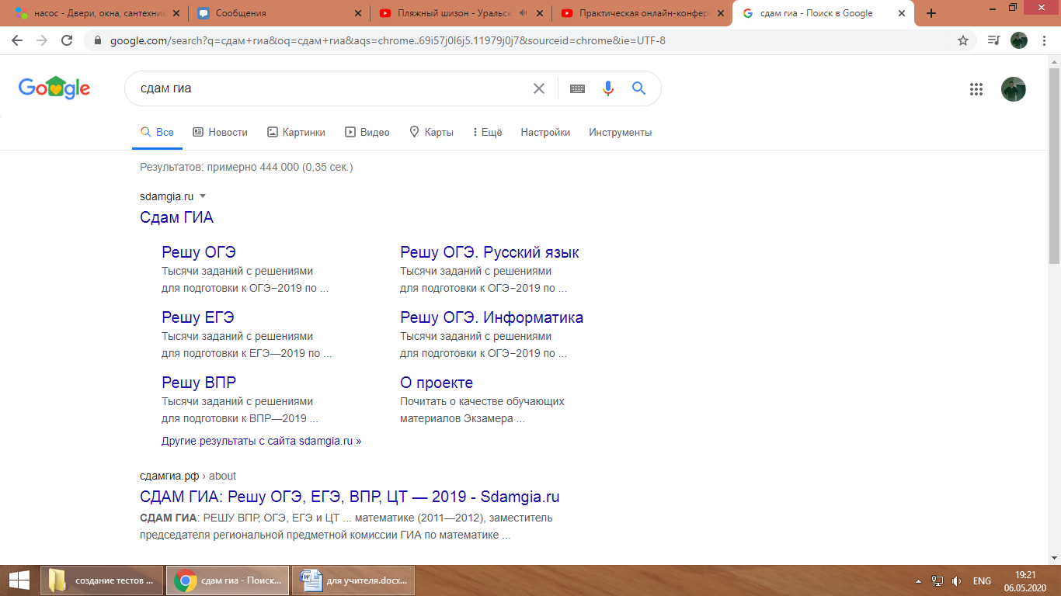

1. Выбираем сайт <https://sdamgia.ru/> Сдам ГИА
2. Выходит вот такой сайт 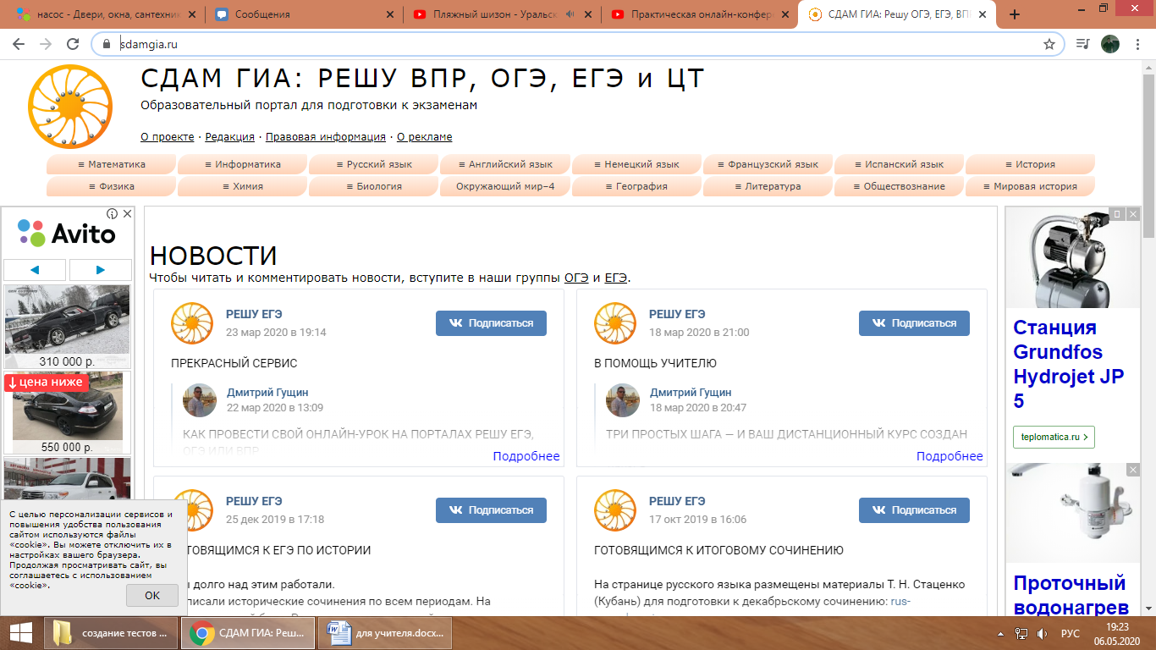
3. Далее нужно выбрать свой предмет, по тесту! Это делается только для регистрации. Если решаете по нескольким предметам, то можно зарегистрироваться на любой предмет. Дальше преподаватели будут вам отправлять ссылки и по ним можно отвечать на любые тесты по разным предметам.

Например, математика:

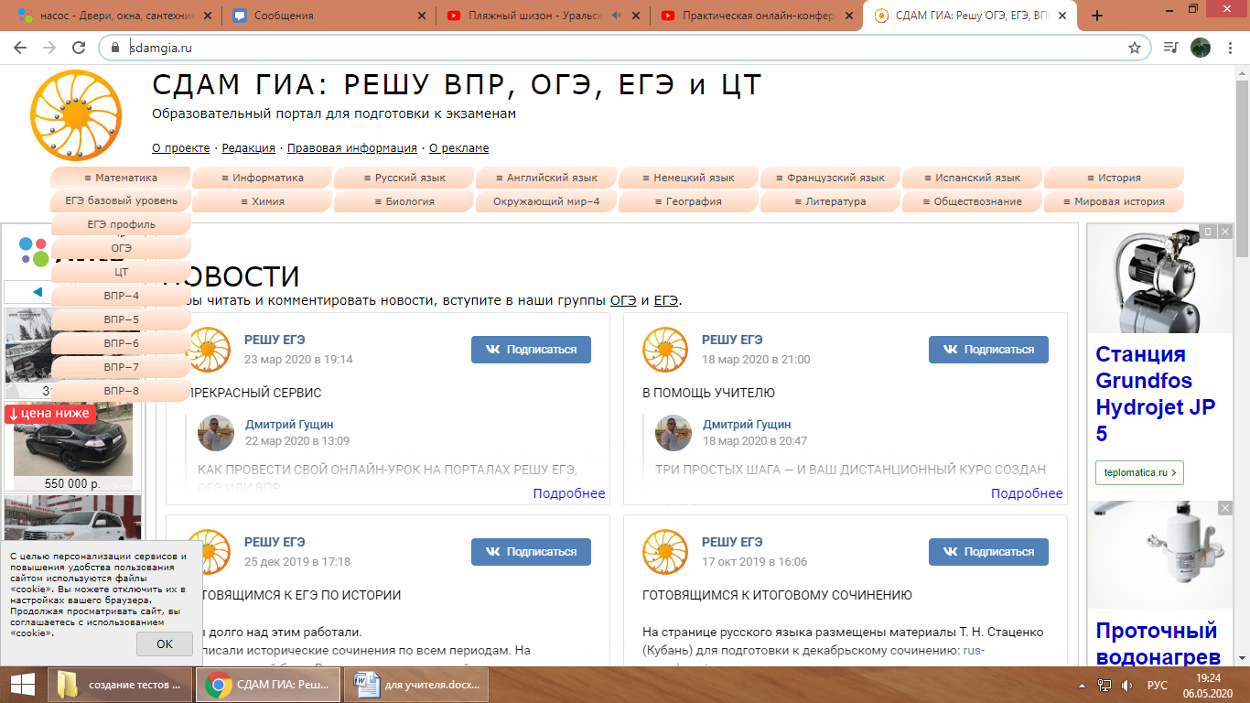

1. Выбираем ОГЭ (выбирайте любой)

Выходит следующий сайт:

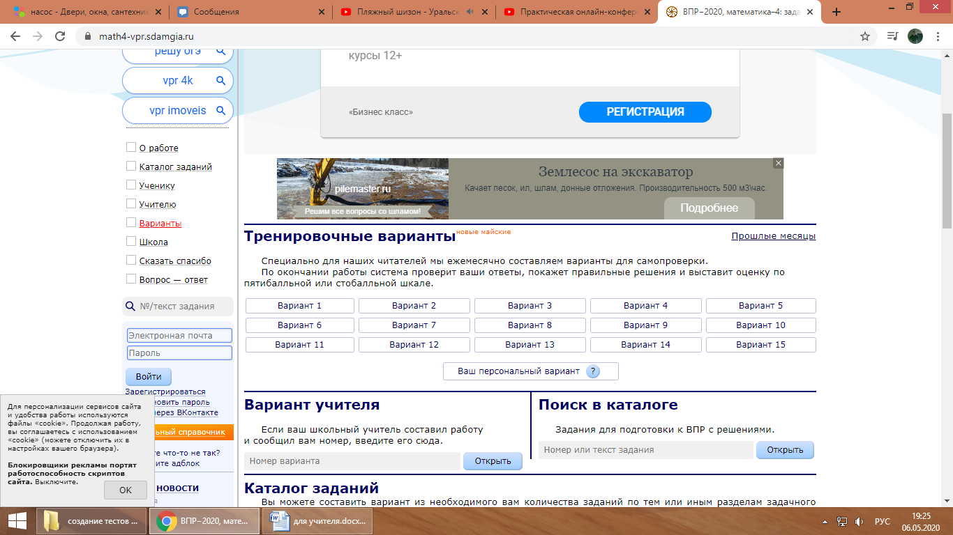

1. Слева внизу нажимаем зарегистрироваться, выходит следующее:

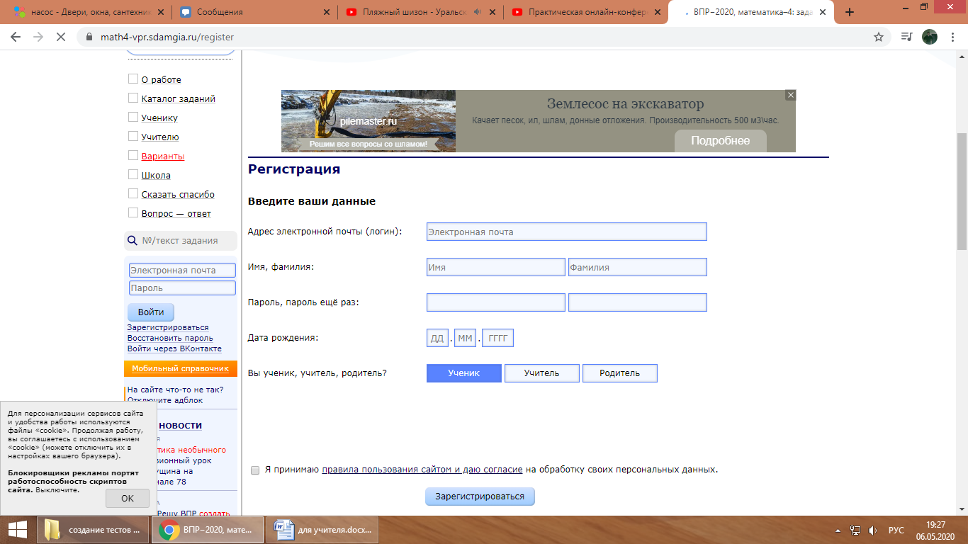

1. Заполняем все поля и нажимаем зарегистрироваться!

Как только зарегистрируетесь, надо зайти на сайт, т.е. ввести логин и пароль, которые указывали при регистрации.

После регистрации выйдет следующее окно

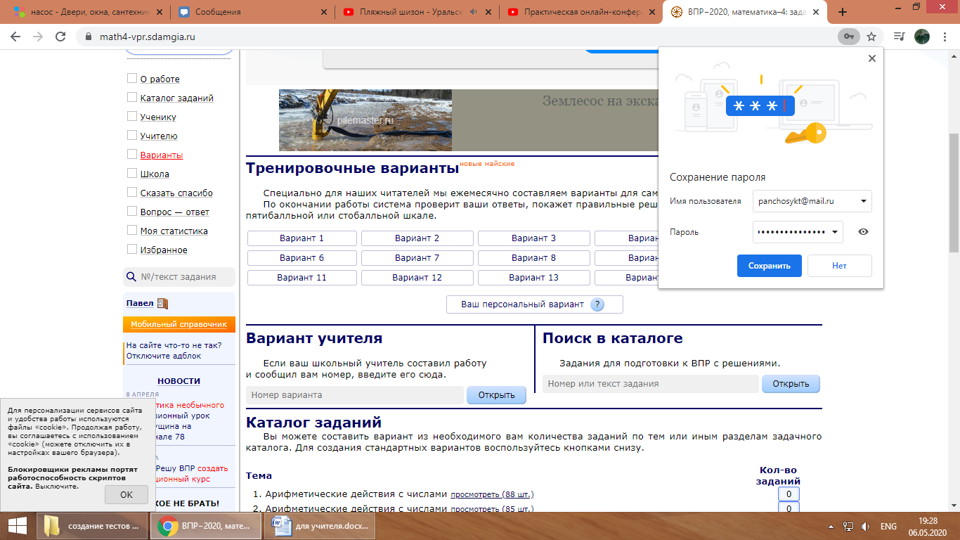

Слева Внизу будет ваше Имя, которое вы написали при регистрации.

***После этого можно заходить на ссылки, которые Вам отправляют преподаватели для прохождения теста!***